План-конспект урока
по физической культуре для обучающихся 11 класса

Дата проведения:
Время проведения:
Тип урока: образовательно-тренирующий
Тема урока: Разучивание комбинации из 5 элементов (кувырок вперед, стойка на голове, поворот прыжком на 180, кувырок назад, стойка на лопатках , сед углом)
Задачи:
Образовательная: совершенствовать технику выполнения акробатических элементов; развивать координационные способности посредствам кувырков.

Воспитательная: воспитывать смелость; уверенность в себе, ответственность

Оздоровительная: укреплять мышцы верхних конечностей, спины, нижних конечностей посредствам выполнения кувырков, переворотов, прыжков.

Место проведения:
Оборудование и инвентарь: гимнастические маты, свисток
Учитель:

Части урока и их продолжительность | содержание | дозировка | Организационно-методические указания
Подготовительная часть (13-15`) | Построение, приветствие, рапорт дежурного, сообщение задач урока, напоминание ТБ  Разновидности ходьбы:  На внешней стороне стопы, на втнутренней, на носках, на пятках.  В полуприседе.  Выпады.  Беговые упражнения:  Бег с захлестыванием голени  Бег с высоким подниманием бедра  Приставными шагами правым (левым) боком  Прыжки на левой (правой)  Построение, перестроение  ОРУ поточным способом:  I.И.П.- О.С. р-р к плечам.  1-4-круговые вращения головы влево  5-8 тоже в право.  II.И.П.-О.С. правая р-р вверху, левая внизу.  1-2 рывки руками  3-4 тоже, левая вверху  III.И.П.-О.С. р-р на пояс.  1-поворот влево  2-И.П.  3-4-тоже вправо.  IV.И.П.-О.С. р-р на пояс.  1-наклон влево  2-И.П.  3-вправо  4-И.П.  5-вперёд  6-И.П.  7-назад  8-И.П.  V.И.П.-О.С. р-р на пояс.  1-3-три пружинистых наклона вперёд  4-И.П.  VI.И.П.-О.С. р-р на пояс.  1-присед, р-р вперёд  2-И.П.  3-4 тоже  VII.И.П.-О.С. р-р на пояс.  1-выпад правой  2-И.П.  3-4 тоже левой  VIII. И.п.- ст. Ноги в розь, р-р. На пояс  1-2- прыжки на левой  3-4- то же на правой | 1-2’  3-4’  20-40”  20-40”  20-40”  3-4’  20-40”  20-40”  20-40”  20-40”  6-8 раз  6-8 раз  6-8 раз  6-8 раз  6-8 раз  6-8 раз  6-8 раз  6-8 раз | -В одну ширенгу СТАНО-ВИСЬ! Равняйсь!Смирно! Вольно. Проверка готовности обучающихся к уроку.  Способ организации: Фронтальный.  - В одну ширенгу СТАНО-ВИСЬ! На шесть, три, на месте Расчи-тайсь!  По расчету шагом Марш!  Способ организации: Фронтальный.  Слушаем счёт, спина прямая.  Слушаем счёт, рывки реще.  Слушаем счёт, поворот реще, руки на пояс.  Слушаем счёт, наклон глубже, руки на пояс.  Наклон глубже, слушаем счёт.  Слушаем счёт, присед глубже.  Выпад глубже, слушаем счёт, спина прямая.  Прыжок выше
Основная часть (24-25`) | Построение, перестроение.  Разделить обучающихся по парам. Каждая пара берет по 1 мату.  Подводящие упражнения:  1.Кувырок вперед.  - Теоретическое и практическое повторение техники выполнения кувырка в перед  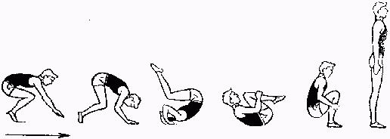  2. Кувырок назад  Теоретическое и практическое повторение техники выполнения кувырка назад  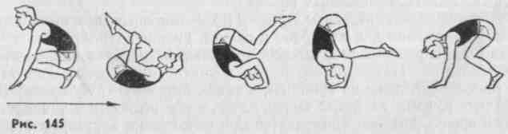  3. Стойка на голове  Теоретическое и практическое повторение техники выполнения стойки на голове  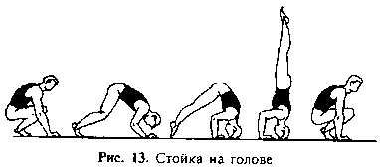  4.Разучивание связки по элементам (кувырок вперед, стойка на голове, кувырок назад, прыжок на 180, стойка на лопатках, сед углом)  5.Зачетная сдача гимнастической связки. | 1’-2’  3‘-4‘  3‘-4‘  4‘-5‘  4‘-5‘  4‘-5‘ | 1.Из упора присев перекаты назад с опорой согнутыми руками за головой.  2.То же, но стремиться, опираясь на руки, оторваться от мата.  3.То же с помощью: помогающий стоит с боку и в момент опоры на руки приподнимает партнёра за ноги, поддерживая его за бедро.  - 1.Из упора присев перекат назад – вперед в группировке. По 2-3 раза без остановки.  - 2.Из положения лежа на спине опереться руками за плечами на линии головы (локти параллельно , пальцы к плечам , предплечья опоры не касаются ), подтянуть ноги и коснуться ими пола за головой .  - 3.Тоже перекатом из упора присев.  - 4.Из положения лежа на спине ,группировка с удерживанием.  .  1.Из упора присев опереться головой (верхней лобной частью) о мат и равномерно передать тяжесть тела на руки и голову.  2.То же, приподнимая ноги от пола и удерживая их согнутыми, выпрямить спину.  3.Стойка на голове самостоятельно.  Маты выстилаются в длину  Каждый пробует выполнить связку  Выполнение на оценку
Заключительная часть (3-5’) | 1.Упражнения на расслабление.  Сидя на матах выполнить растяжку, тянуться к ногам.  Перестроение и уборка инвентаря  2.Подведение итогов урока  3.Домашнее задание | 1-2’  1-2’  30-50” | -В одну шеренгу СТАНО-ВИСЬ! Равняйсь! Смирно! Вольно  -Указание на ошибки, способ их устранения,.  Подготовительные упражнения  Отжимания в упоре лежа  юноши – 3*30  девушки – 3*15

